Exercice 1
Les chauves-souris vole a vitesse de 4 m/s vers il émit une onde ultras sonores vers un obstacle qui existe à une distance D= 4m l’onde se réfracte et arrive aux chauves-souris après un retard temporel
- Déterminer le duré auquel peut la chauve-souris arrive au obstacle
- Déterminer la distance auquel le chauve sourie reçoit l’onde réfracter on donne la vitesse d’onde ultras sonores est 340 m/s
- Déduire le retard temporel
- Calculer la distance de réaction de chauve sachant que la durée de réaction est 100ms

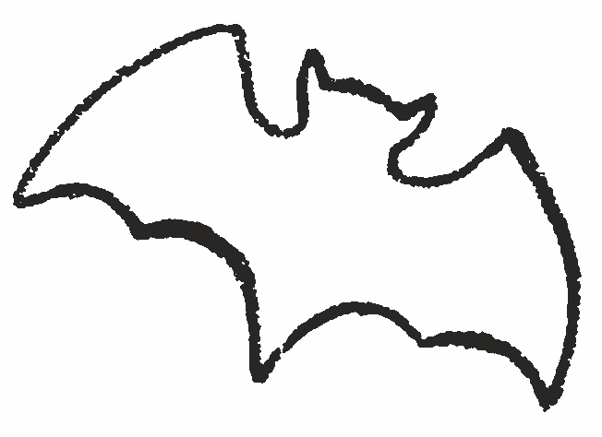 D
l

EXO 2
Soit la figure 1 représente l’aspect d’onde se propagent dans une corde entre deux temps t₁ et t₂ sachant que t₁-t₂=0.01s
- Définir le type d’onde qui se propage dans la corde
- Déterminer
- Longueur d’onde
- La célérité
- La fréquence
- Les instants t1 et t2
- Le sens de vibration at=0
- Représenter l’aspect à l’instant t3=0.05s et t4= 0.03 s
- Soit un point M a X_{M} =3cm déterminer son état vibratoire par rapport a S
- Déterminer les nombre des points qui vibrent en opposition de phase avec s entre 0ms et 36 ms
- Sachant que la tension de fil est T= 5N déterminer la masse linéique

EXO 3

Une lame vibratoire fait une vibration dans un bain de vibration et on a fixé un stroboscope a un fréquence f=50Hz dont on voit l’onde en mode arrêt
- Définir le type d’onde
- Donner la fréquence d’onde et sa longueur d’onde et la célérité
- Soit l’aspect de corde a un instant t₁
- Déterminer l’échelle de cet aspect
- Déterminer SM
- calculer t₁
- tracer l’aspect at₂=10ms
- déterminer l’état vibratoire des point M₁ et M₂ sachant que SM₁= 14 mm SM₂= 18 mm et celle de M₁ avec M₂
- déterminer se qu’on voit lorsque le stroboscope et fréquence de 51 Hz
- tracer l’élongation de corde a D= 23 mm

EXO 4
Soit un émetteur et récepteur d’onde sonore situer à la même distance D= 80m de la mère (voir figure)
L’onde émise par l’émetteur se difracté et retourner au récepteur après un retard temporel Ƭ= 487 ms déterminer la hauteur h en fonction de Ve Va d et Ƭ
DONNEE : Va = 340m/s Ve= 1500m/s

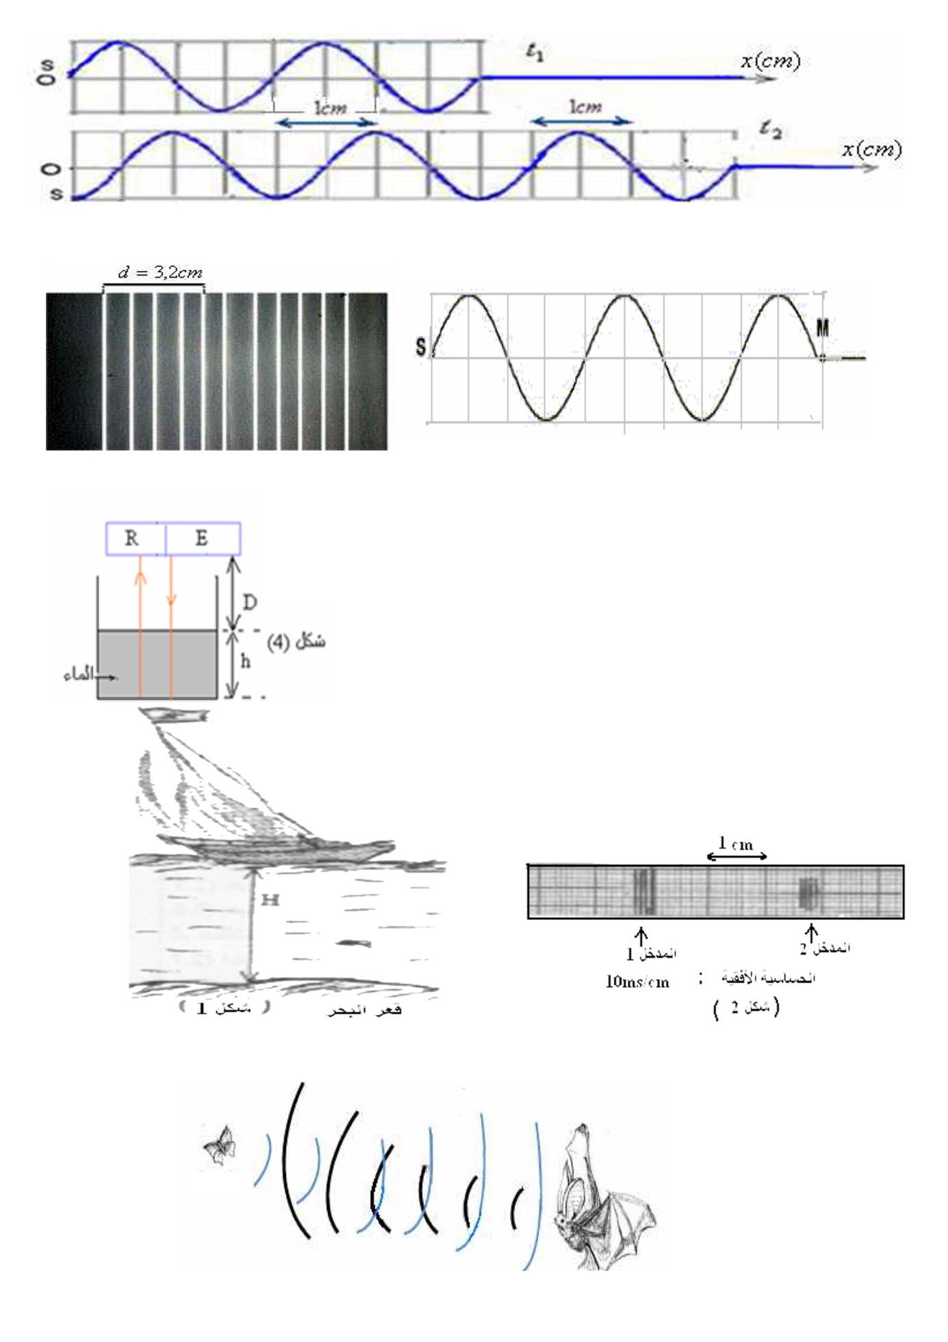
EXO 5
Un bateau qui emetre des onde sonere au profondeur de la mere pour cnnaitre cete profondeur ; les onde sonore propagent a une vitesse Ve = 1500 m/s dans la mere et se refracte et retourne au bateau apres un retard temporel Ƭ la figure represente les signaux emmetre et sinaux refracter
- déterminer Ƭ
- donner H en fonction de Ƭ et Ve puis calculer sa valeur
EXO 6
Soit chauve-souris qui émettre une onde et réfracte a sa proie après 20ms de sa émission le chauve-souris il reçoit l’onde
- déterminer la distance entre le chauve et sa proie
- sachant que la vitesse de chauves est V=5 m/s et la proie fixe donner la durée auquel la chauves attaque sa proie
DONNEE Va = 350 m/s

